第一屆景觀 AI 應用競賽 AI × LANDSCAPE 2026
第二組｜設計構想產生
植徑 NativePlant AI v3
附錄 B｜S_attr / S_llm 驗證結果報告（第二輪）
APPENDIX B — SIMILARITY SCORING VALIDATION REPORT, ROUND 2
完成影像語料重建後之複驗：效標鏈上游的兩項污染已排除，本輪結果得以直接檢驗 S_attr 排序本身，並據以更新系統的真實瓶頸定位。
對應作品 | zhijing-v3.netlify.app
對應章節 | 設計過程說明書 §5.2 發散到收斂與方案評估優化
驗證版本 | v.3.2（plants_enriched.json，508 筆；影像語料 2026-08-09 重建）
執行日期 | 2026 年 8 月 9 日
前輪報告 | 2026 年 8 月 4 日版（本文件為其 §6 後續行動 P0–P1 之執行結果）
文件性質 | 實驗性 prototype 驗證，非最終效能宣稱

摘要 EXECUTIVE SUMMARY
前輪（2026-08-04）驗證指出兩項必須先修復的前置缺陷：程式層的類別詞彙不一致，以及影像語料的取景與正確性問題。本輪已完成 25 種送審影像的全面換補與稽核，並依前輪建議將 Phase 2 擴大至 10 組輸入植株（80 組配對），另就 15 組配對各重複評分 3 次檢驗評審一致性。結論如下：
驗證指標 | 門檻 | 本輪結果 | 判定
Spearman ρ（S_attr vs S_llm） | ρ ≥ 0.6 最低／ρ ≥ 0.7 目標 | 組內平均 0.013；全樣本 pooled 0.161 | 未通過
Overlap@5 | 參考指標（無門檻） | 平均 3.9 / 5 | 參考
S_llm 一致性 SD | SD ≤ 15 | 平均 3.43（最大 13.28） | 通過
評審主體誤判率 | 前輪 27.5%（11/40） | 0%（0/80） | 已修復

表 1 驗證指標總覽。影像換補後評審不再誤判主體，效標鏈已乾淨；ρ 仍未達門檻。
關鍵判讀：本輪與前輪的差別不在數字高低，而在證據力。前輪的 ρ ≈ 0 建立在受污染的效標上，不具備推翻或支持 S_attr 的能力；本輪影像語料已重建、類別詞彙已正規化、評審理由中主體誤判歸零，效標可信之後 ρ 仍接近零，即為一個可信的陰性結果——目前以屬性文字關鍵字比對推導的 S_attr 排序，無法預測視覺形態相似度的排序。瓶頸定位自「資料與影像是否可用」更新為「S_attr 的比對機制與樣本設計」。
一、驗證目的與範圍 SCOPE
植徑以規則式的 S_attr 屬性加權評分為候選植物排序。此分數透明、可回溯，但其排序是否貼近設計者實際的視覺判斷，無法由分數本身自證。本驗證引入獨立的視覺語言模型（VLM-as-Judge）作為外部效標 S_llm，以等級相關係數檢驗兩者的一致性。本輪為前輪報告 §6 後續行動之執行與複驗。
本輪涵蓋範圍（對應前輪 §6 優先序）
- P0 影像語料重建：25 種送審影像逐種換補 _habit／_close／_leaf 槽位，剔除主體錯誤與含人工物影像（§3）
- P0 類別正規化 normCategory()：維持於驗證腳本內生效；稽核黑名單 BAD_PHOTOS 因照片補正而清空
- P1 重跑 Phase 2：輸入植株自 5 組擴至 10 組（80 組配對），重新判定 ρ
- Phase 3 S_llm 一致性檢驗：15 組配對 × 重複 3 次 ＝ 45 次評分
本輪未執行範圍
- Phase 4 權重校準（NNLS）與 Phase 5 Role 維度 A/B：ρ 未達 0.6 門檻，依既定原則續行暫停（§6）
- Phase 6 人類專家比對：尚未執行，本輪結果使其優先序提升（§7）
二、方法 METHOD
評分結構、評審設計與統計指標與前輪完全相同，僅樣本規模與影像語料不同，以維持前後輪可比較性。
2.1 S_attr 評分結構（總分 100）
分項 | 權重 | 計算方式
類別 Category | 50（硬性門檻） | 輸入植株與資料庫植株類別須完全相同，否則排除
葉形 Foliage | 30 | 27 項葉形關鍵字詞庫 → Jaccard 相似度
高度 Height | 10 | 高度區間與資料庫 HEIGHT 欄位的數值重疊比例
展幅 Spread | 5 | 展幅區間與資料庫 SPREAD 欄位的數值重疊比例
觀賞 Ornament | 5 | 26 項觀賞特徵關鍵字（花期＋結構期）→ Jaccard 相似度

表 2 S_attr 分項權重，與前端 src/matching.js 的 scorePair() 逐行一致。色彩刻意排除於本分數之外，由 Step 02 色彩篩選器獨立處理。
2.2 S_llm 評審設計
項目 | 設定
評審模型 | claude-haiku-4-5-20251001（Anthropic Messages API）
溫度 temperature | 1（保留取樣變異，使 Phase 3 的一致性 SD 具意義）
影像處理 | 本地照片統一縮至長邊 768 px、JPEG 品質 82
評分尺度 | 90–100 可直接互換／75–89 高度相似／60–74 中度／40–59 低度／0–39 不相似
輸出解析 | 正則擷取 JSON；解析失敗自動重試至多 3 次

表 3 S_llm 評審參數，與前輪相同；提示詞明確要求不得以花色或葉色作為主要依據。
2.3 樣本設計
採 leave-one-out 設計：自資料庫抽取一筆作為「輸入植株」，以其屬性模擬 Step 02 影像辨識的輸出，再於資料庫其餘物種中排序。候選池限縮為本地備有照片的 25 種，輸入植株以類別分層、固定亂數種子（seed = 20260804）抽樣，確保可重現。
項目 | 數值
資料庫總數 | 508 種（plants_enriched.json）
具本地照片、可進入 S_llm 評審者 | 25 種（4.9%）
Phase 2 輸入植株 | 10 組｜高士拂澤蘭、台灣金絲桃、台灣馬醉木、毛胡枝子、燈稱花、田代氏黃芩、田代氏石斑木、阿里山油菊、野牡丹、截葉胡枝子
Phase 2 配對數 | 80 組（每組輸入取 S_attr 前 8 名候選）
Phase 3 配對數 | 15 組 × 重複 3 次 ＝ 45 次評分
本輪新增 API 評審次數 | 約 110 次｜費用約 US$0.35（重複配對由落地快取供應）

表 4 樣本規模。Phase 3 每組僅取前 3 名，抽樣結果與 Phase 2 不完全相同。
2.4 統計指標
- Spearman ρ：組內計算（每組輸入植株的 8 筆候選各自排名），同分採平均秩；另計算全樣本 pooled ρ 供對照
- Overlap@5：S_attr 前 5 名與 S_llm 前 5 名的交集筆數
- S_llm 一致性 SD：同一配對重複 3 次評分的樣本標準差
三、影像語料重建 IMAGE CORPUS REBUILD
本輪最主要的前置工作。依 PHOTO SPEC 的槽位規則（_habit 全株／群落、_close 枝條中間尺度、_leaf 葉形特寫；驗證腳本依 _habit → _close → 無後綴 → _leaf 順序取圖），對 25 種送審影像逐種目視稽核、換補與轉檔（長邊縮至 1568 px 以內、JPEG q85、sRGB）。前輪列入黑名單的四種（青葙＝鳥類照、綬草＝植物版畫、絡石＝蛾占畫面、田代氏石斑木＝住宅街景修剪灌木）全部換為野外實拍之合格照片，黑名單清空。
3.1 重建後取景稽核
取景類型 | 張數 | 占比 | 對形態比對的可用性
全株／群落尺度 | 18 | 72% | 可判讀株形、質地與量體
枝條／植株局部 | 6 | 24% | 部分可判讀（該 6 種暫無合格全株照可用）
沿用舊圖（全株、低解析） | 1 | 4% | 紫苞舌蘭：換補來源屬別存疑（豆蘭屬），棄用而沿用原圖
花／果／單葉特寫 | 0 | 0% | —
主體非目標植物 | 0 | 0% | —

表 5 25 張送審影像重建後的取景稽核（前輪：全株 16%／特寫 60%／主體錯誤 8%）。_habit 檔名與內容的名實不符率由 76% 降為 0%。
- 僅枝條尺度的 6 種：山月桃、山素英、水社野牡丹、杜虹花、毛胡枝子、台灣糯米條，列入後續補拍清單
- 換補時同步剔除不合規來源：含量尺之照片（台灣糯米條）、含手部之照片（毛胡枝子）、含攝影浮水印之照片（山素英，僅降級為 _close 使用）
- 紫苞舌蘭沿用原全株照（500 × 375 px，低於規格下限 800 px），為現存唯一未達像素規格者
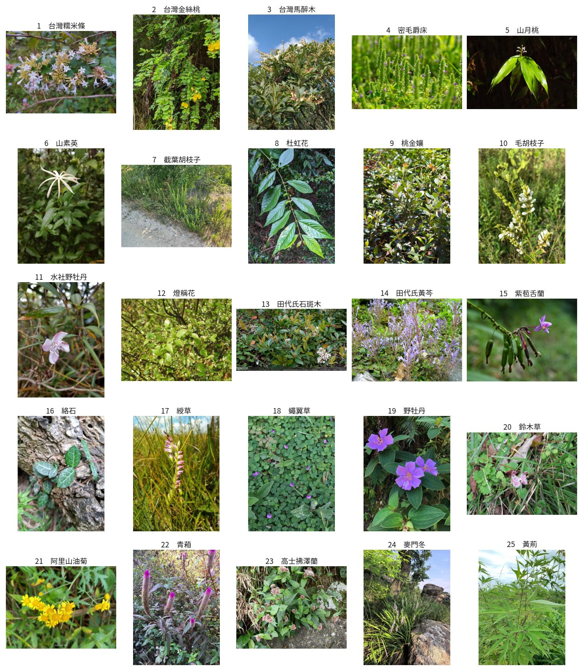
圖 1 重建後 25 張送審影像接觸表（編號依物種中文名排序；每種取驗證腳本實際讀用之 _habit 影像）。
四、結果 RESULTS
4.1 Phase 2 主結果
輸入植株 | 類別 | 候選池 | 送審 | Spearman ρ | Overlap@5
高士拂澤蘭 | 灌木 | 10 | 8 | 0 | 4 / 5
台灣金絲桃 | 草本 | 8 | 8 | -0.327 | 4 / 5
台灣馬醉木 | 灌木 | 10 | 8 | 0.514 | 4 / 5
毛胡枝子 | 草本 | 8 | 8 | -0.549 | 4 / 5
燈稱花 | 灌木 | 10 | 8 | 0.648 | 4 / 5
田代氏黃芩 | 草本 | 8 | 8 | -0.228 | 3 / 5
田代氏石斑木 | 灌木 | 10 | 8 | 0.127 | 4 / 5
阿里山油菊 | 草本 | 8 | 8 | 0.421 | 4 / 5
野牡丹 | 灌木 | 10 | 8 | -0.591 | 4 / 5
截葉胡枝子 | 草本 | 8 | 8 | 0.11 | 4 / 5
平均 | — | — | 80 | 0.013 | 3.9 / 5

表 6 各組輸入植株的排序一致性。10 組中 4 組 ρ 為負、2 組高於 0.5，平均值接近零。
全樣本 pooled ρ ＝ 0.161，略高於零但遠低於門檻；顯示效標修復後，S_attr 的排序與 S_llm 的排序之間仍不存在穩定的單調關係。惟各組落差大（-0.591 至 0.648），與候選池組成高度相關：候選彼此形態同質性高的組（如細葉灌木群）排序較可預測，形態異質的組則接近隨機。
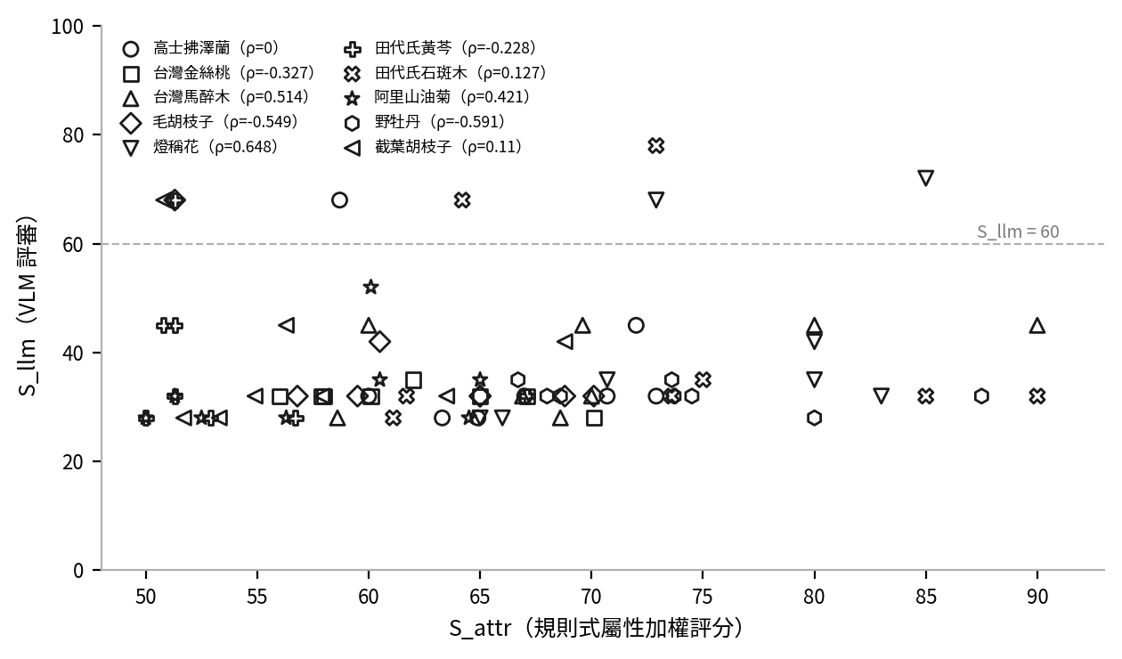
圖 2 S_attr 對 S_llm 散布圖（80 組配對）。點群仍集中於 S_llm 60 分以下，但已出現可解讀的高分配對（見 §4.2）。
4.2 S_llm 分數分布
統計量 | 數值
樣本數 | 80 組配對
最小值 / 最大值 | 28 / 78
平均數 / 中位數 | 37.1 / 32.0
標準差 | 12.2
≥ 60 分（中度相似以上） | 8 / 80（10%）
≤ 45 分（低度相似以下） | 71 / 80（89%）

表 7 S_llm 分數分布。地板效應仍在：評審主要使用尺度下半段。但與前輪不同，本輪的高分配對在植物學上可解讀。
本輪 S_llm ≥ 60 的配對如：田代氏石斑木 × 桃金孃（78）、燈稱花 × 田代氏石斑木（72）、燈稱花 × 桃金孃（68）——皆為細葉、密枝、質地相近的常綠灌木組合，替換邏輯成立；低分配對的理由則描述雙方真實的形態差異（葉形、花序形式、株型量體）。對照前輪充斥「圖 B 為鳥類，非植物」「誤判為蕨類」之評審理由，本輪理由中主體誤判為 0 筆，顯示低分主要反映真實差異，而非影像缺陷。在候選池僅 8–10 種、同類別下形態天然分歧的條件下，多數配對確實不相似，地板效應有其真實成分。
4.3 S_attr 分項與 S_llm 的相關性
S_attr 分項 | 可計算組數 | 組內平均 ρ
葉形 Foliage（權重 30） | 10 / 10 | -0.077
高度 Height（權重 10） | 10 / 10 | +0.084
展幅 Spread（權重 5） | 10 / 10 | +0.135
觀賞 Ornament（權重 5） | 2 / 10 | +0.020

表 8 各分項與 S_llm 的組內相關。權重最大的葉形分項（30 分）相關為負；觀賞分項在 10 組中僅 2 組可計算（其餘全組同分），與前輪相同地不具鑑別力。
4.4 Phase 3 S_llm 一致性
輸入植株 | 候選植株 | S_attr | 三次評分 | 平均 | SD
高士拂澤蘭 | 桃金孃 | 72.9 | 32 / 32 / 32 | 32 | 0
高士拂澤蘭 | 台灣糯米條 | 72 | 45 / 52 / 45 | 47.3 | 4.04
高士拂澤蘭 | 水社野牡丹 | 70.7 | 32 / 28 / 28 | 29.3 | 2.31
台灣金絲桃 | 毛胡枝子 | 70.1 | 28 / 32 / 32 | 30.7 | 2.31
台灣金絲桃 | 田代氏黃芩 | 67.1 | 32 / 32 / 32 | 32 | 0
台灣金絲桃 | 山月桃 | 65 | 32 / 32 / 28 | 30.7 | 2.31
台灣馬醉木 | 田代氏石斑木 | 90 | 45 / 45 / 32 | 40.7 | 7.51
台灣馬醉木 | 燈稱花 | 80 | 45 / 45 / 68 | 52.7 | 13.28
台灣馬醉木 | 杜虹花 | 70 | 32 / 32 / 28 | 30.7 | 2.31
毛胡枝子 | 台灣金絲桃 | 70.1 | 32 / 28 / 28 | 29.3 | 2.31
毛胡枝子 | 截葉胡枝子 | 68.8 | 32 / 32 / 28 | 30.7 | 2.31
毛胡枝子 | 山月桃 | 65 | 32 / 32 / 28 | 30.7 | 2.31
燈稱花 | 田代氏石斑木 | 85 | 72 / 68 / 68 | 69.3 | 2.31
燈稱花 | 杜虹花 | 83 | 32 / 32 / 32 | 32 | 0
燈稱花 | 台灣馬醉木 | 80 | 42 / 32 / 48 | 40.7 | 8.08

表 9 重複評分一致性。平均 SD ＝ 3.43（最大 13.28），低於門檻 15，其中 3 組配對三次評分完全相同。
S_llm 通過一致性檢驗。本輪 SD（3.43）略高於前輪（1.51），主因是換補後影像資訊量增加、評審在相鄰分數帶（如 32／35／42）間的取樣變異增大，仍遠低於門檻，屬健康範圍。與前輪相同的保留意見依然成立：高一致性只說明「評審可重複」，不能單獨推論「評審有鑑別力」。
五、影像換補成效對照 BEFORE / AFTER
項目 | 前輪（08-04） | 本輪（08-09）
送審影像：全株／群落尺度占比 | 16% | 72%
送審影像：花果特寫占比 | 60% | 0%
送審影像：主體非目標植物 | 2 張（8%） | 0 張
_habit 檔名名實不符率 | 76% | 0%
評審理由主體誤判 | 11 / 40 組（27.5%） | 0 / 80 組（0%）
組內平均 ρ | -0.027（5 組） | 0.013（10 組）
全樣本 pooled ρ | 0.087 | 0.161
Overlap@5 平均 | 3.4 / 5 | 3.9 / 5
S_llm 一致性 SD | 1.51 | 3.43

表 10 前後輪對照。影像品質指標全面改善、效標誤判歸零；相關性指標僅微幅上移，仍未達門檻。
解讀：換補相片達成了它能達成的目標——讓 S_llm 這把「尺」本身變得可信。它沒有（也不應該）讓 ρ 自動變好；ρ 在乾淨效標下維持近零，正是本輪最有價值的訊號，它把問題明確指向 S_attr 的比對機制本身。
六、發現與診斷 FINDINGS
6.1 葉形分項失效：權重最大的維度與視覺無關
葉形 Foliage 佔 S_attr 軟性區間 30／50，是實際決定排序的最大力量，但其與 S_llm 的組內平均 ρ ＝ -0.077。機制上，葉形分數來自資料庫文字欄位的 27 項關鍵字 Jaccard 比對——它比的是「描述詞彙的交集」，不是「看起來像不像」。兩種葉形描述詞彙高度重疊的物種（同用「橢圓、對生、革質」），在全株尺度下的質地與量體可以完全不同；反之，視覺上可互換的細葉灌木（如燈稱花與田代氏石斑木，S_llm＝72）在詞彙上未必高分。文字代理（text proxy）與視覺目標之間的落差，是 ρ 近零的主要結構性原因。
6.2 觀賞分項退化為常數
觀賞 Ornament 分項在 10 組中 8 組全體候選同分（多為 0 分），僅 2 組可計算相關。花期／結構期關鍵字在同類別物種間普遍缺乏交集，該分項實質上不參與排序，與前輪發現一致、尚未修復。
6.3 小候選池與窄分數帶的統計限制
候選池僅 8–10 種時，單組 ρ 的抽樣變異極大（本輪橫跨 -0.591 至 0.648）。且 S_attr 分數集中於 50–90 的窄帶（標準差 10.0，50 分為類別門檻固定基底）；★ 星等分布為 ★2＝25、★3＝44、★4＝9、★5＝2，過半集中於 ★3。分數帶窄使同分與近同分頻繁出現，排序訊號進一步被稀釋。根本解法是擴大照片物種數，讓候選池變大。
6.4 S_llm 尺度使用偏窄，建議改採成對比較
評審實際輸出集中於 28–45 帶，尺度上半段幾乎未使用。後續可改用錨定範例（rubric anchoring）或直接改為成對比較（給兩位候選、問哪個更像參考植株），將絕對評分轉為相對排序，可望同時緩解地板效應與分數帶壓縮的問題。
七、結論 CONCLUSION
本輪驗證的判定為：Spearman ρ 未達 0.6 的最低可接受門檻；S_llm 一致性 SD 通過門檻；影像語料重建完成，評審主體誤判歸零。
與前輪本質不同的是：前輪的 ρ 不具證據力，本輪的 ρ 是在乾淨效標上取得的可信陰性結果。它說明目前的 S_attr——以文字關鍵字交集近似視覺相似——在小候選池上無法重現視覺排序。據此，Phase 4 權重校準繼續暫停：在分項與效標普遍近零相關的條件下，NNLS 只會擬合噪音；正確的下一步是先修比對機制（葉形維度的視覺化、觀賞分項的詞庫重建），並以人類專家（Phase 6）錨定 S_llm 的效度，再回頭談權重。
就 prototype 的目的而言，本輪完成了驗證方法論的一次完整閉環：發現缺陷 → 修復語料 → 複驗 → 把瓶頸從「資料可不可用」推進到「機制對不對」。這條可重跑、可稽核的驗證路徑本身，是比任何單一分數都更重要的產出。
八、後續行動 NEXT ACTIONS
優先序 | 行動 | 預期效果
P0 | 葉形比對機制改造：以影像側特徵（VLM 對照片輸出的結構化葉形描述）取代或補強資料庫文字關鍵字 | 直接處理 §6.1 的文字代理落差，為 ρ 提升建立機制基礎
P0 | 重建觀賞 Ornament 詞庫或將其權重併入葉形／質地維度 | 消除退化為常數的分項
P1 | Phase 6：以 2–3 位景觀設計師對 12–15 組配對評分，與 S_llm 求一致性 | 錨定效標效度；為 Phase 4 提供可信的校準目標
P1 | S_llm 評審改為成對比較或加入錨定範例 | 緩解地板效應與尺度壓縮（§6.4）
P1 | 補拍 6 種僅枝條尺度影像（山月桃、山素英、水社野牡丹、杜虹花、毛胡枝子、台灣糯米條）與紫苞舌蘭合格全株照 | 語料完備度 100%
P2 | 擴充照片物種數（現 25／508），使單組候選池 ≥ 15 | 降低單組 ρ 的抽樣變異（§6.3）
P2 | 機制修復且 ρ ≥ 0.6 後，啟動 Phase 4 權重校準（NNLS，保留樣本）與 Phase 5 Role 維度 A/B | 在可信效標上完成權重最佳化

表 11 後續行動優先序（更新版）。前輪 P0 兩項已於本輪完成並自清單移除。
九、可重現性 REPRODUCIBILITY
本報告的所有數值皆由下列指令產生，固定亂數種子後可完整重現：
node scripts/validate-similarity.mjs --inputs 10 --topk 8 --repeat 1 \
--model claude-haiku-4-5-20251001 --seed 20260804
node scripts/validate-similarity.mjs --inputs 5 --topk 3 --repeat 3 \
--model claude-haiku-4-5-20251001 --seed 20260804
檔案 | 內容
scripts/validate-similarity.mjs | 驗證腳本（S_attr 評分、抽樣、S_llm 呼叫、統計；BAD_PHOTOS 已清空）
scripts/build-validation-report-v2.py | 本報告的產生腳本
validation/phase2-results.json | Phase 2 完整結果（80 組配對，含每筆評審理由）
validation/phase3-results.json | Phase 3 重複評分結果
validation/phase2-pairs.csv | 80 組配對的分項明細（可直接開啟檢視）
validation/.judge-cache.json | 評審結果落地快取，重跑不重複計費
validation/archive_20260804/ | 前輪（08-04）全部結果檔之封存
public/photos_backup_20260804/ | 換補前影像語料之完整備份
8月送件/換補相片/ | 換補影像原始來源（依 01–25 物種編號歸檔）

表 12 產出檔案清單。
十、AI 工具揭露 AI DISCLOSURE
角色 | 模型 / 版本 | 用途
視覺相似度評審 | claude-haiku-4-5-20251001 | S_llm 效標，對雙圖配對給出 0–100 分
影像辨識（系統內） | GPT-4o Vision | 本驗證以資料庫屬性模擬其輸出，未實際呼叫
規則式評分 | 無 AI（確定性程式碼） | S_attr，與 src/matching.js 邏輯一致
影像稽核與槽位分配 | 人工逐張目視（2026-08-09） | 換補相片之取景分類與 _habit／_close／_leaf 指派

完整提示詞、模型版本、溫度設定與每筆評審的原始回覆，均保存於 validation/phase2-results.json 與 scripts/validate-similarity.mjs，可供查驗。

